|  |  |  |
| --- | --- | --- |
| Informe de prueba / test | | |
| Global | TRCR01671 | 1.1 |

DEscripción de la tarea

Integration Interface Configuration - Controllers – Modify

Modificación necesaria para que las funciones de Add, Update, Delete se encuentren en los controladores.

|  |  |
| --- | --- |
| Entorno | Desarrollo |
| Versión | 5.0.0.20 |
| Navegador | Firefox |
| Idioma | Español |
| Fecha | 23/12/2021 |
| Usuario / Perfiles | Ramon.poch@atrebo.com |

Procedimiento: gestión básica de la página

* Agregar
* Editar
* Eliminar
* Activar/Desactivar
* Exportar

Evidencias

Página: **Product Catalog**

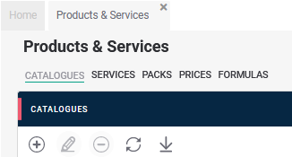

* Agregar

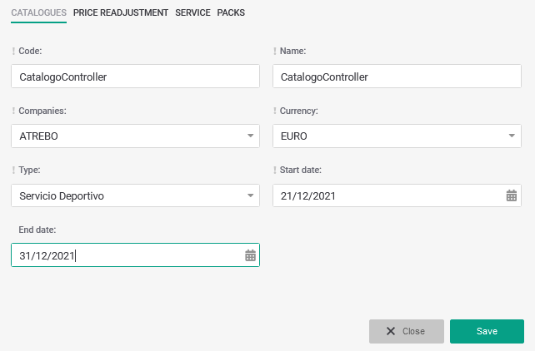

Consolidación en la grilla:

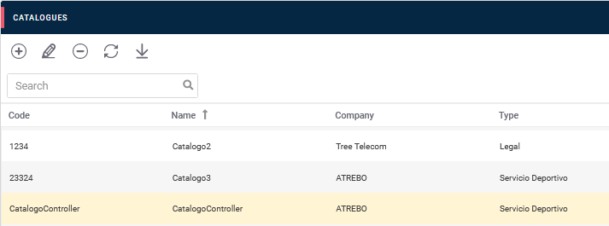

Comprobar duplicidad: por el campo código

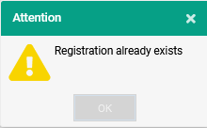

* Editar

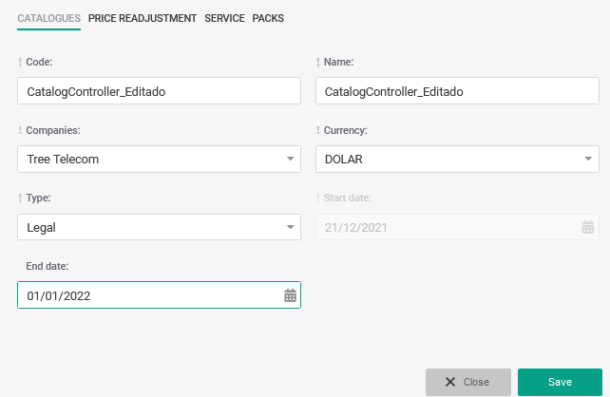

Consolidación en la grilla:

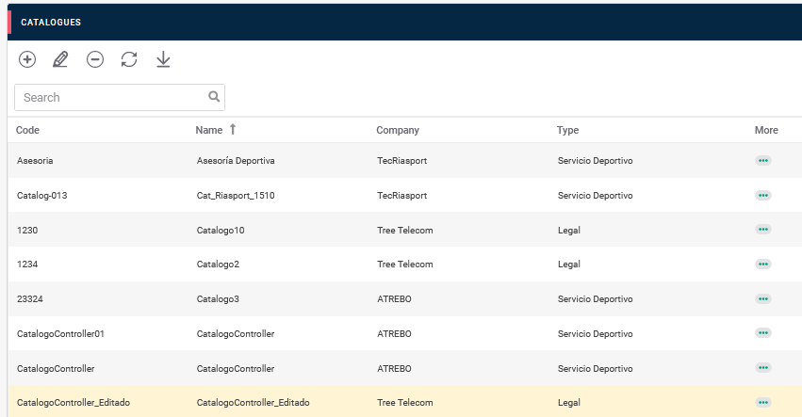

Comprobar duplicidad:

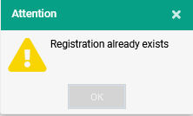

* Eliminar – ok

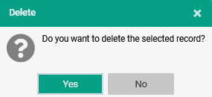

* Exportar

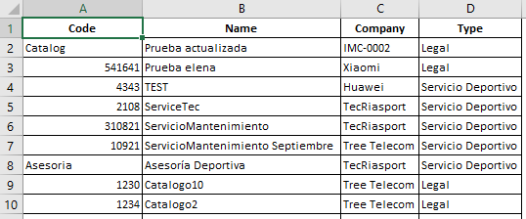

Página: **Product Catalog Packs**

Acceder a Product Catalog > Produc Services > tab Packs

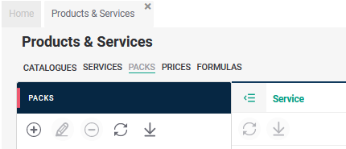

* Agregar

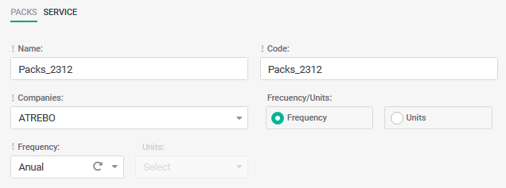

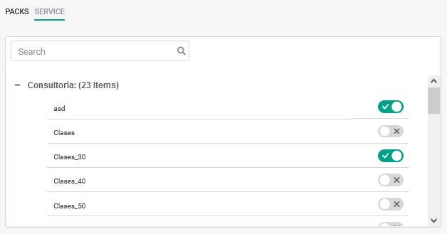

Consolidación en la grilla:

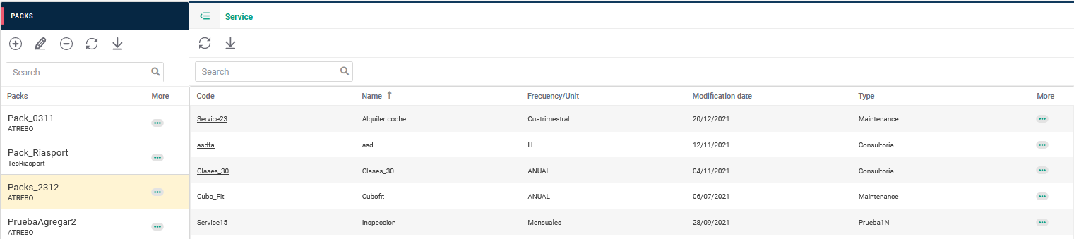

Comprobar duplicidad:

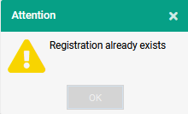

* Editar

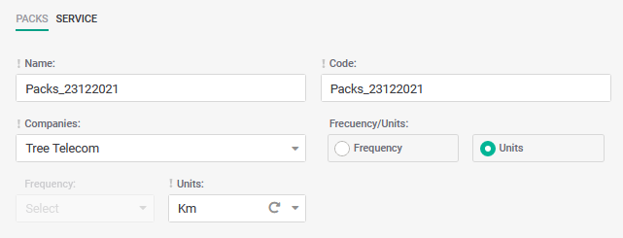

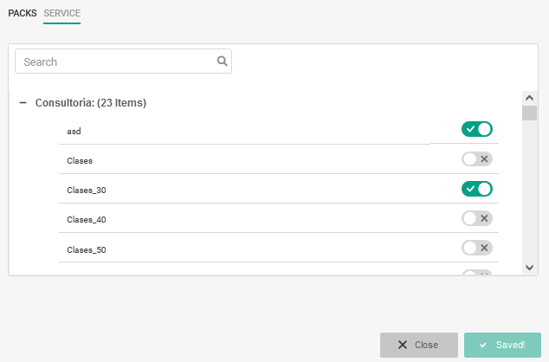

Consolidación en la grilla:

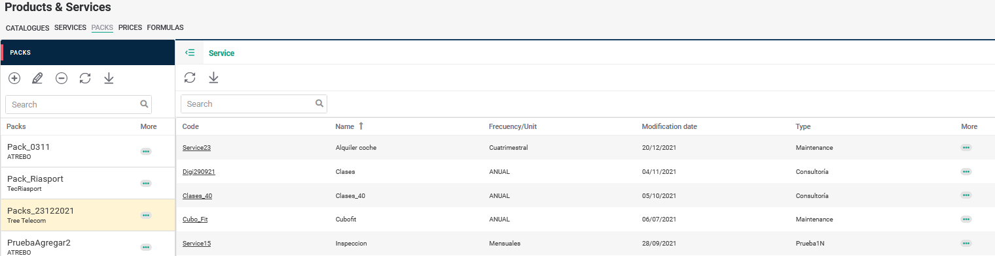

Comprobar duplicidad:



* Eliminar – ok

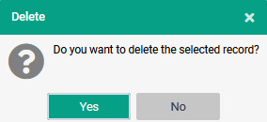

Si tiene registros asociados, aparecerá el siguiente aviso:

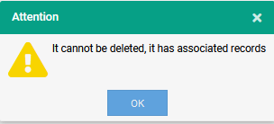

* Exportar

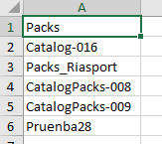

Página: **Product Catalog Servicios**

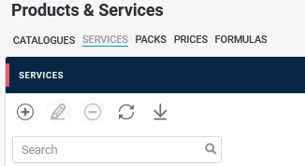

* Agregar

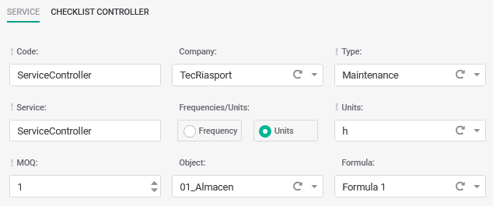

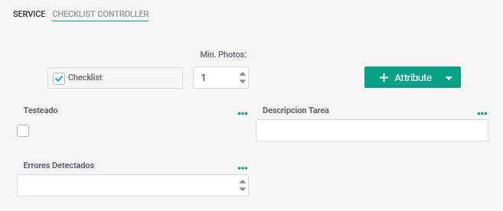

Consolidación en la grilla:

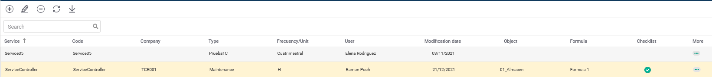

Comprobar duplicidad: se comprueba duplicidad solo por el campo código

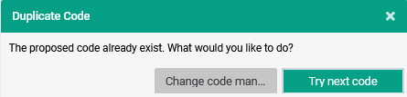

* Editar

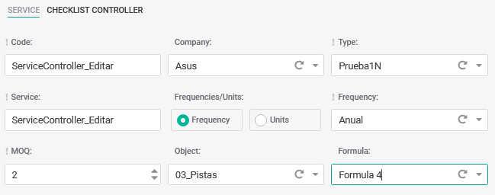

Consolidación en la grilla:

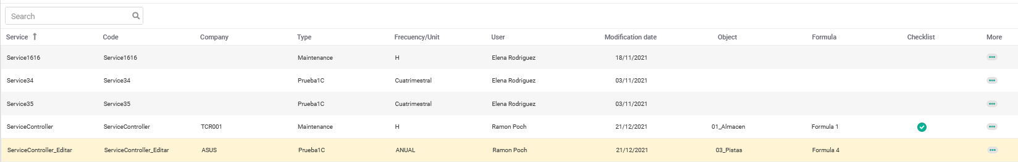

Comprobar duplicidad:



* Eliminar - ok

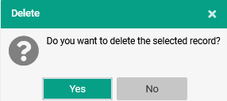

* Exportar

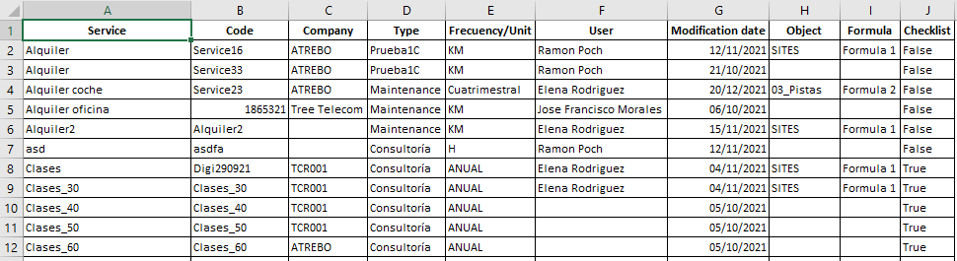

Página: **Documentos Vista**

Acceder a Global > Sites > Seleccionar Site > Botón Documentos

* Agregar

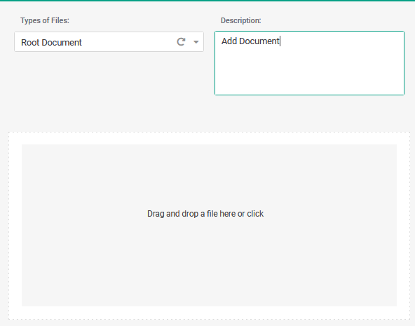

Consolidación en la grilla:

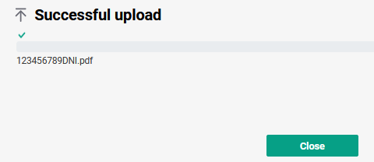

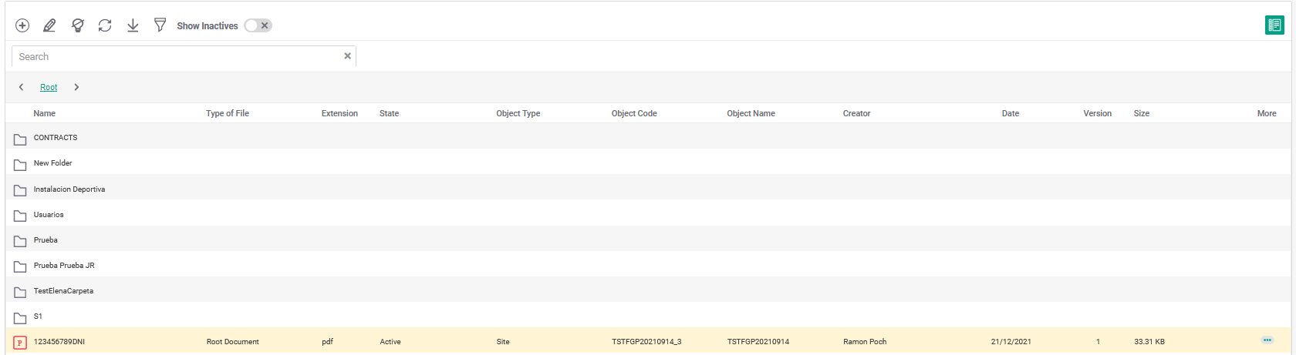

Comprobar duplicidad:

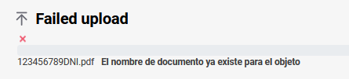

* Editar

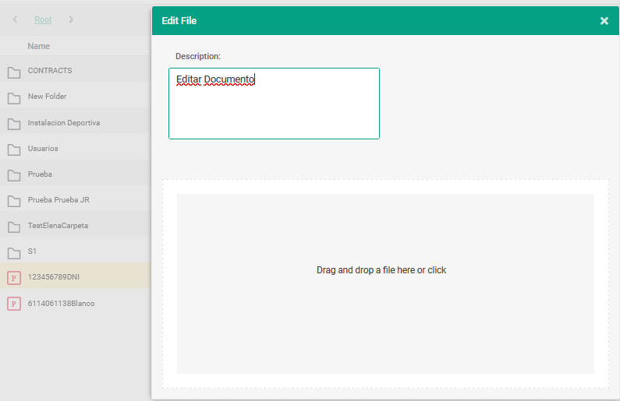

Consolidación en la grilla:



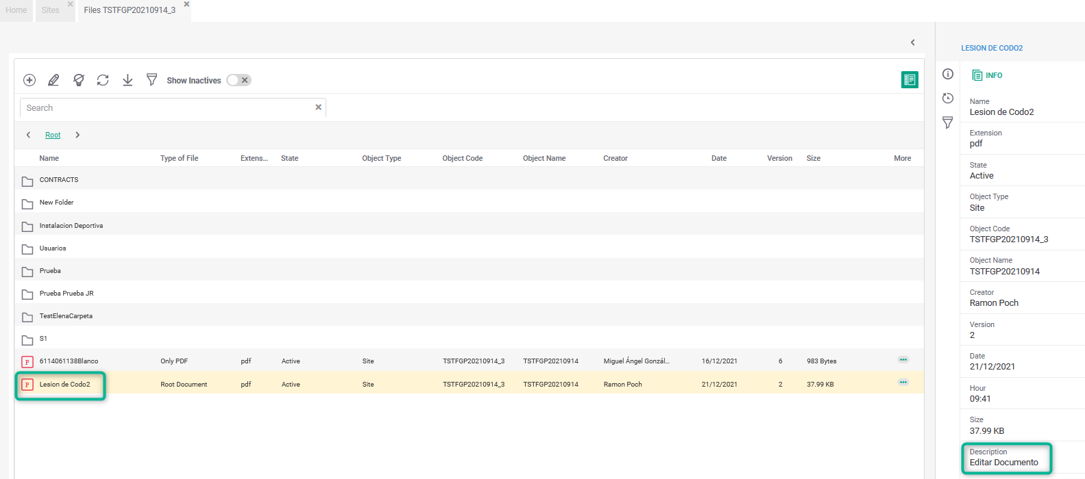

Comprobar duplicidad:

Revisar, no hay control de duplicidad.

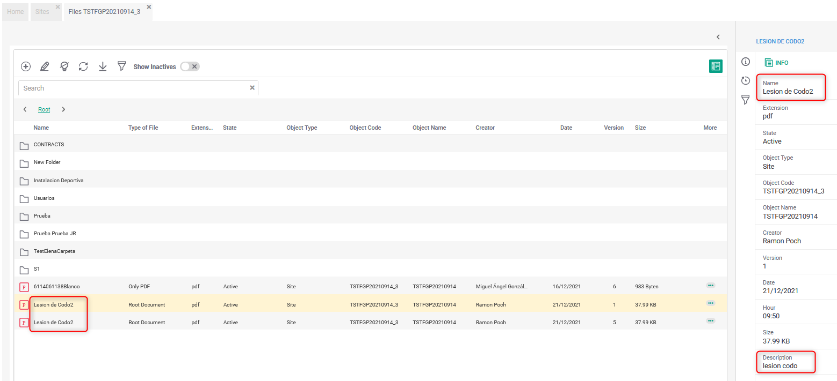

* Activar/Desactivar

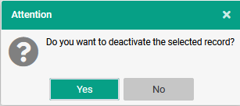

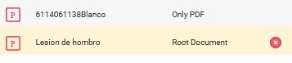

* Abrir documento – ok
* Descargar documento - ok
* - vista documento

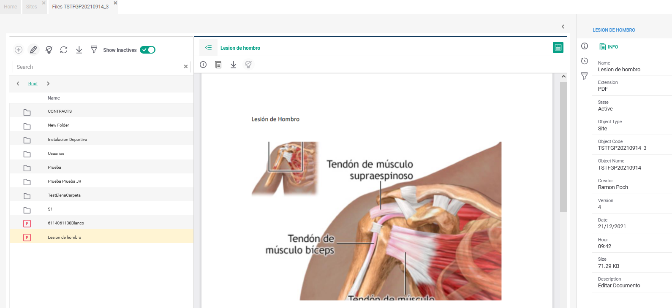

Histórico del documento (panel derecho)

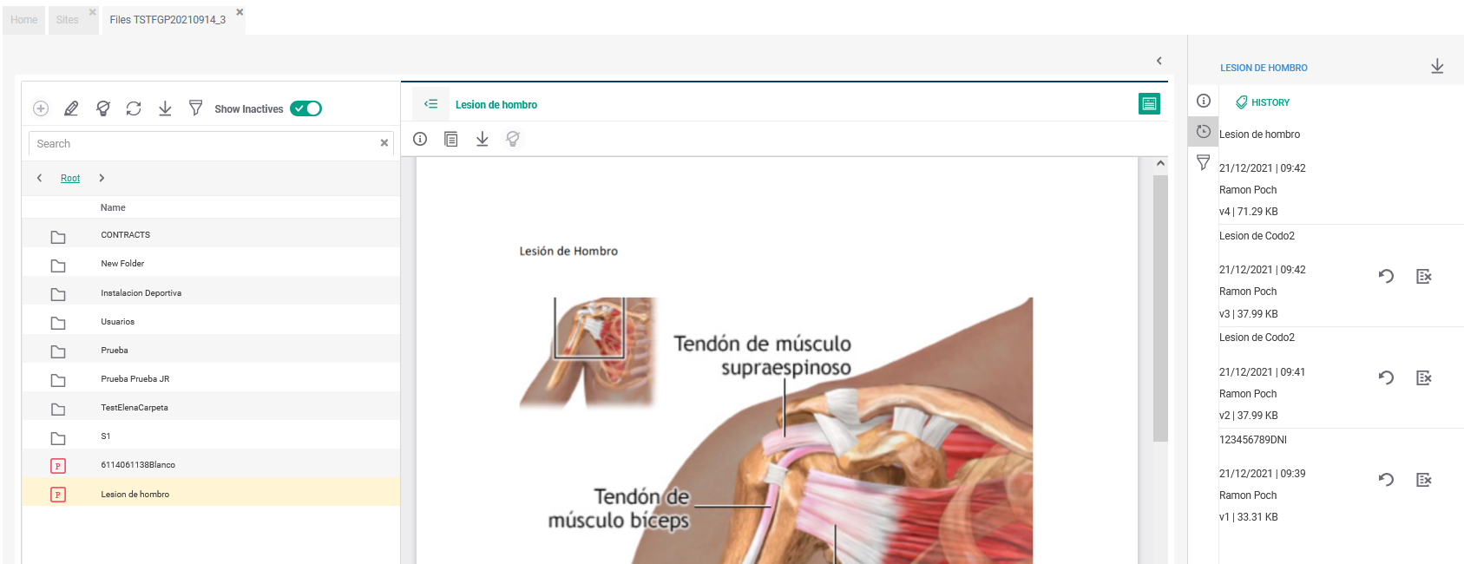

Página: **Core WorkOrdersEstados**

http://localhost:56506/ModWorkOrders/pages/CoreWorkOrdersEstados.aspx

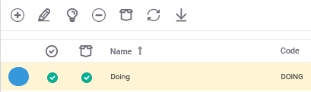

* Agregar

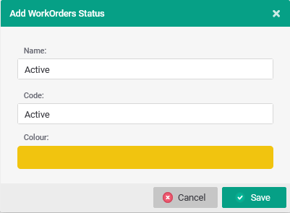

Consolidación en la grilla:

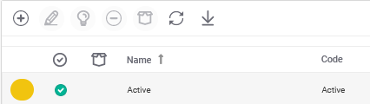

Comprobar duplicidad:

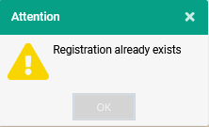

* Editar

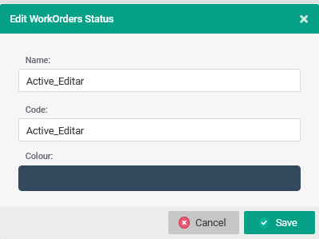

Consolidación en la grilla:

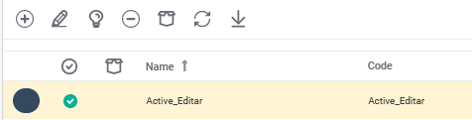

Comprobar duplicidad:



* Activar/Desactivar

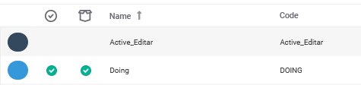

Si se desea desactivar un registro que está por defecto, aparecerá el siguiente aviso:

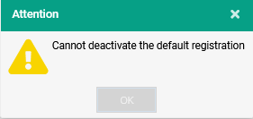

* Eliminar – ok

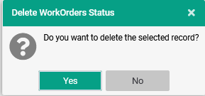

Aparecerá el siguiente aviso, si se desea eliminar un registro que está por defecto.

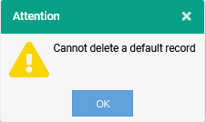

* Defecto

Si un registro está desactivado y se pulsa sobre el botón Defecto, aparecerá el siguiente aviso.

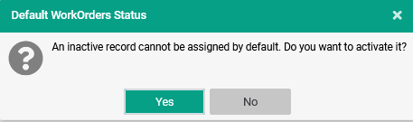

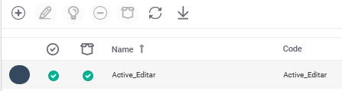

* Exportar

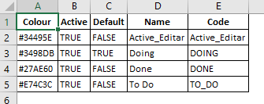

Página: **Usuarios**

* Agregar

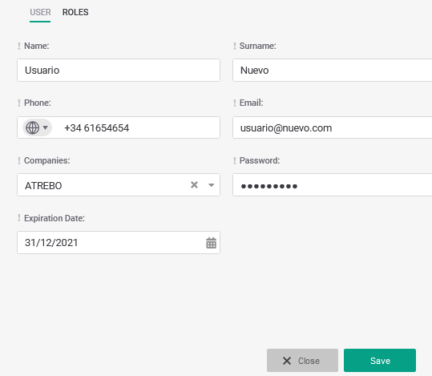

Tab Roles:

Comprobar que se puede agregar y eliminar roles – ok

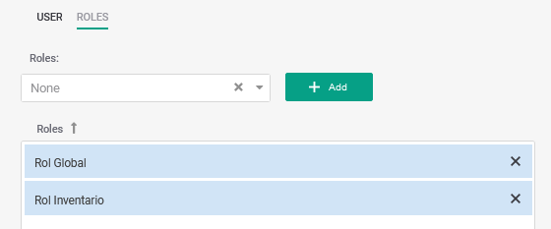

Consolidación en la grilla:

Se ha comprobado que los campos fechas se han agregado al panel informativo derecho y en la grilla

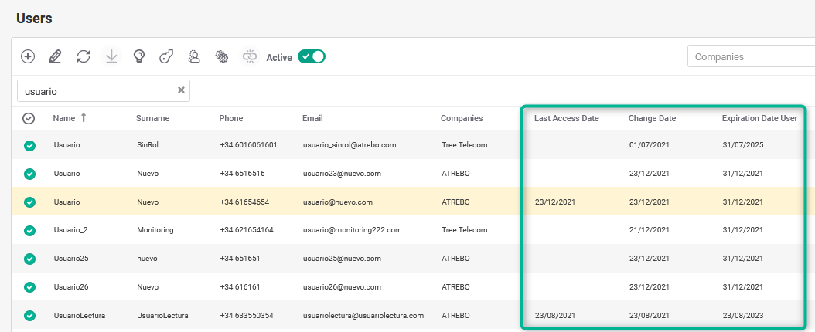

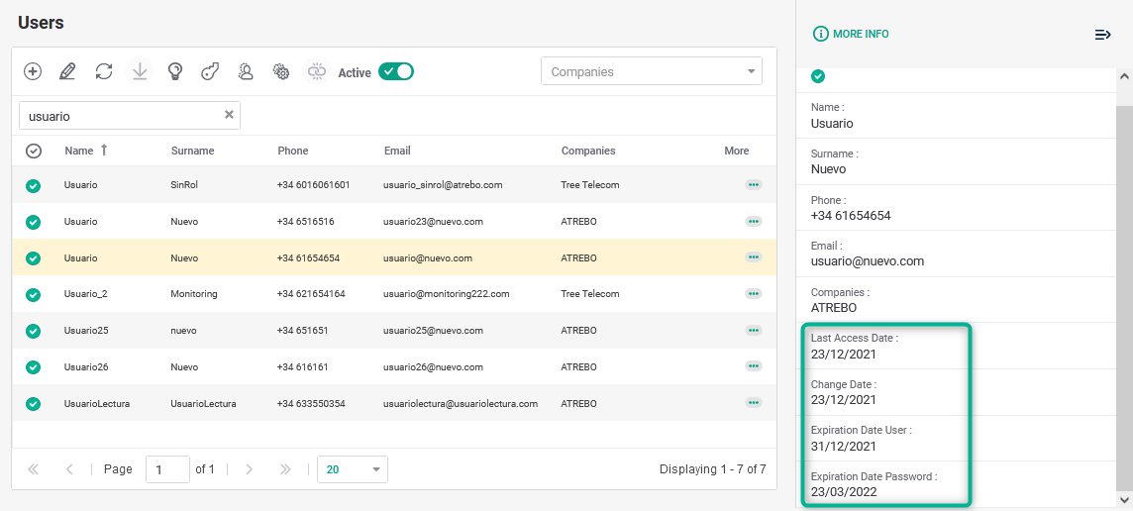

Comprobar duplicidad:

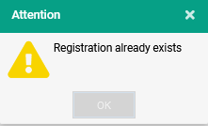

* Editar

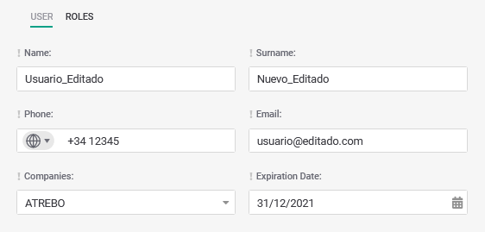

Consolidación en la grilla:

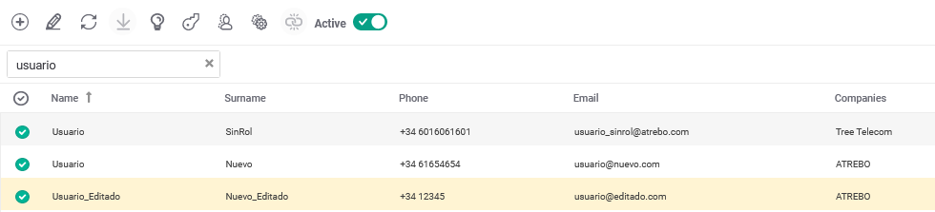

Comprobar duplicidad:



* Activar/Desactivar

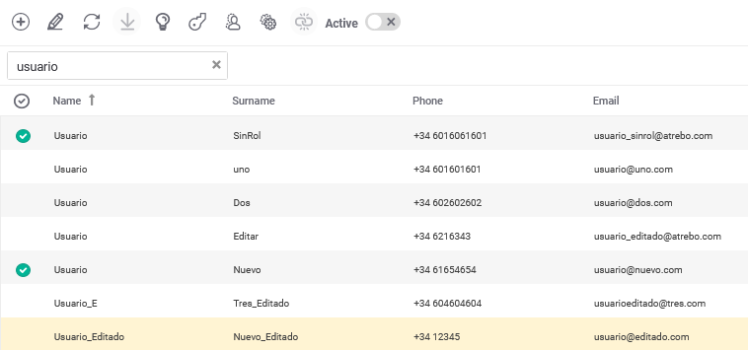

* Exportar

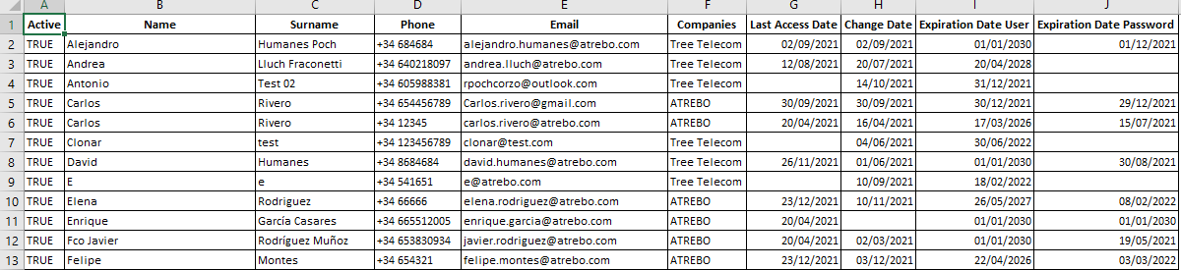

Monitoring > Users Changes History:

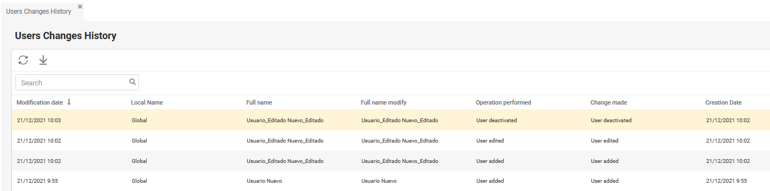

Página: **ContactosTipos**

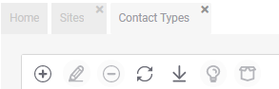

* Agregar

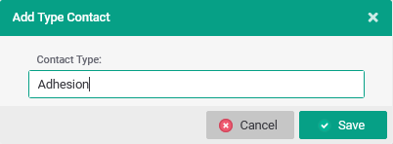

Consolidación en la grilla:

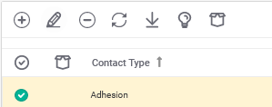

Comprobar duplicidad:

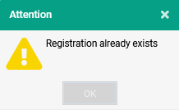

* Editar

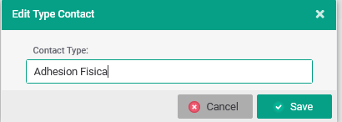

Consolidación en la grilla:

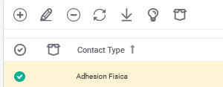

Comprobar duplicidad:



* Activar/Desactivar

Se comprueba que no se puede desactivar, un registro que está activo y por defecto.

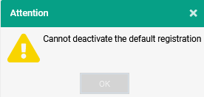

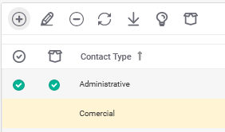

* Eliminar – ok

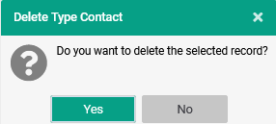

* Defecto

Si seleccionamos un registro que está desactivado y pulsamos sobre el botón Defecto, realiza la siguiente pregunta.

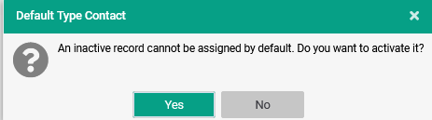

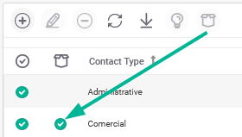

* Exportar

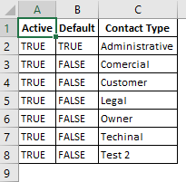

Página: **Documentación**

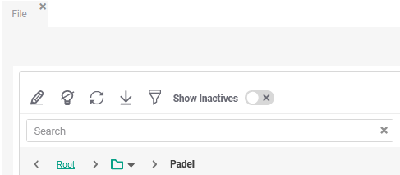

* Editar

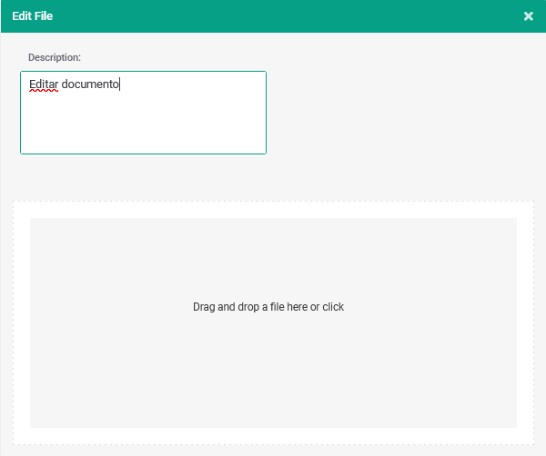

Consolidación en la grilla:

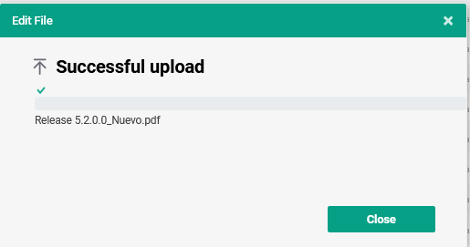

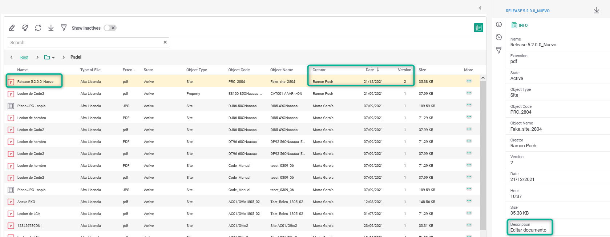

Revisar: al seleccionar otro registro, ha salido el siguiente aviso del VS.

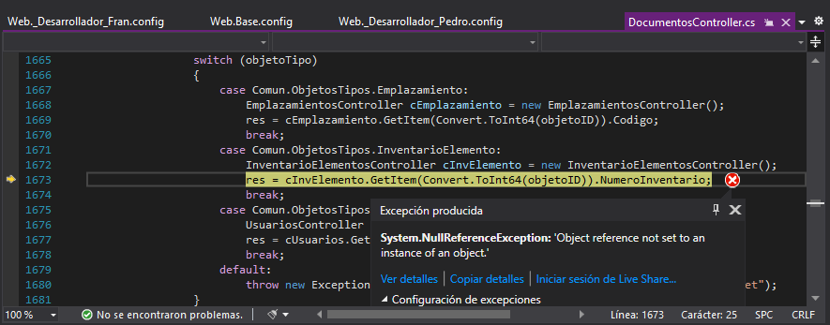

* Activar/Desactivar

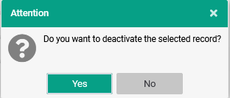

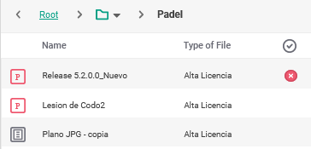

* Descargar documento – ok
* Visibilidad documento – ok

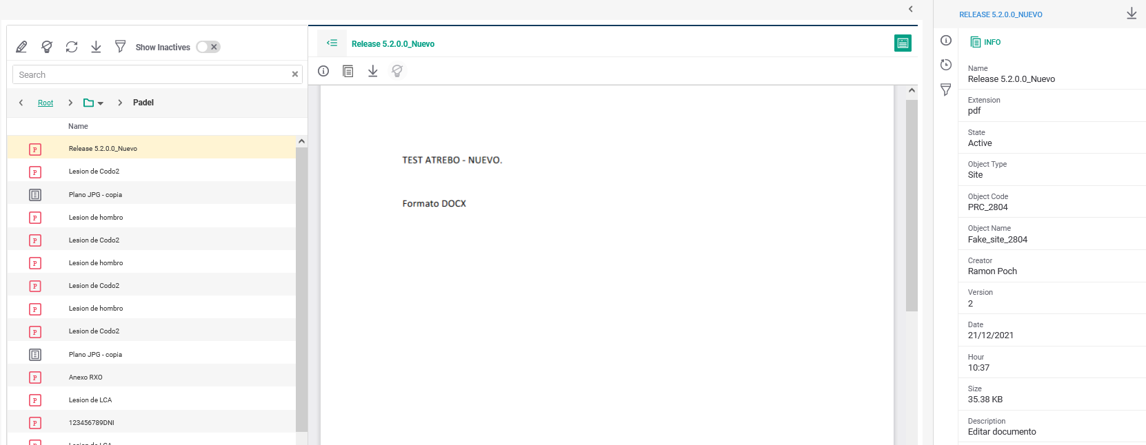

Página: **DocumentalEstados (Document Operational Status)**

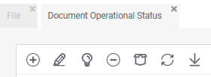

* Agregar

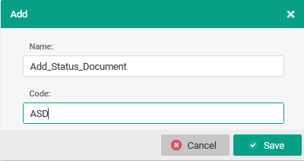

Consolidación en la grilla:

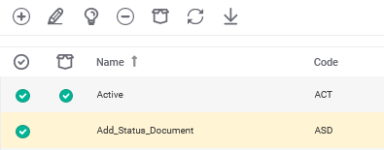

Comprobar duplicidad: por nombre y código

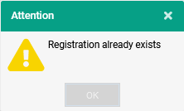

* Editar

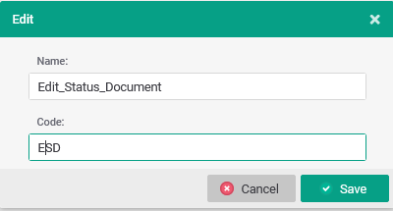

Consolidación en la grilla:

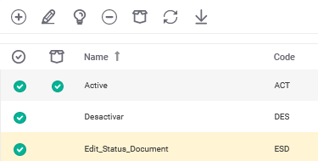

Comprobar duplicidad:



* Activar/Desactivar

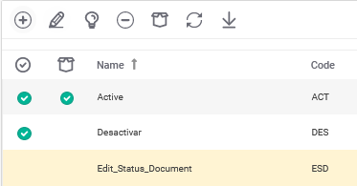

* Eliminar – ok

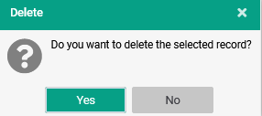

* Defecto

Revisar: ha permitido agregar 2 estados por defecto:

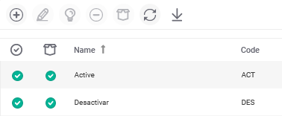

* Exportar

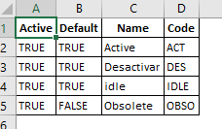

Página: **Documental Extensiones**

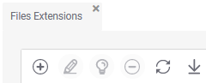

* Agregar

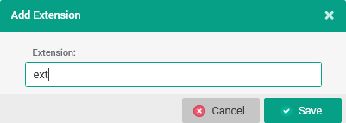

Consolidación en la grilla:

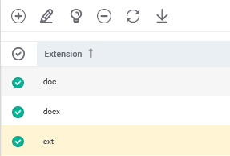

Comprobar duplicidad:

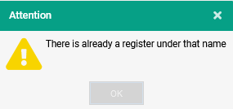

* Editar

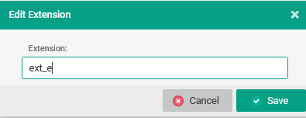

Consolidación en la grilla:

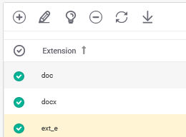

Comprobar duplicidad:



* Activar/Desactivar

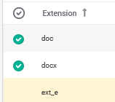

* Eliminar

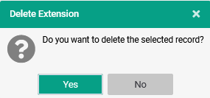

* Exportar

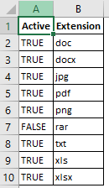

Página: **Documental Extensiones**

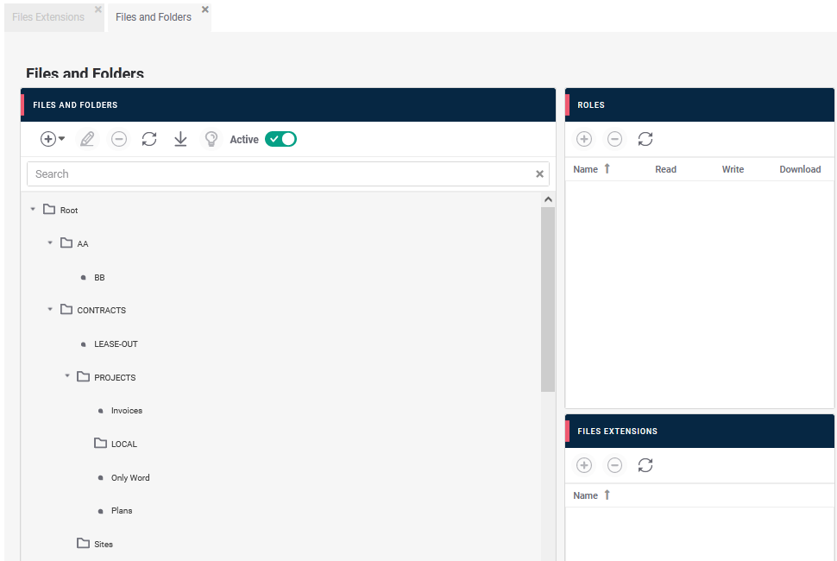

* Agregar Carpeta

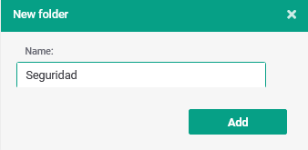

Consolidación en la grilla:

Revisar: se ha seleccionado la carpeta Raiz… y la ha agregado en otra de las carpetas.

Comprobar duplicidad:



* Agregar Archivo:

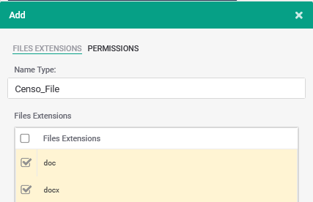

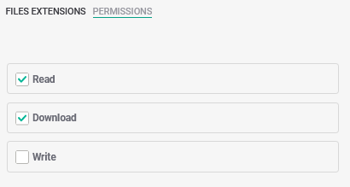

Consolidación:

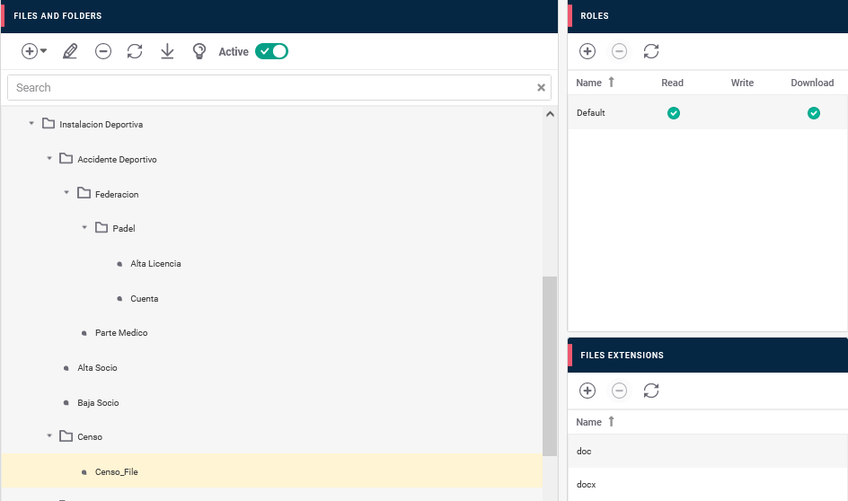

Control duplicidad:

Revisar: no duplica, pero no aparece el aviso de que está duplicado.

* Editar Carpeta

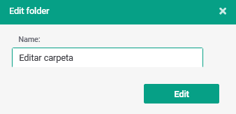

Consolidación en la grilla:

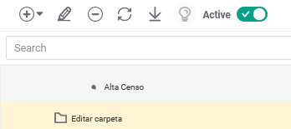

Comprobar duplicidad:

Revisar: no aparece el aviso de que está duplicado. Pero no lo duplica.

* Editar Archivo:

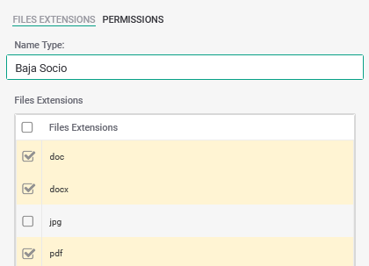

* Consolidación del archivo:



* Control duplicidad archivo:

Revisar: no realiza el control de duplicidad:



* Activar/Desactivar

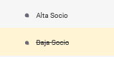

* Eliminar



Revisar: no se elimina

* Exportar

Revisar: no realiza la exportación.

Página: **DocumentalHistóricos**

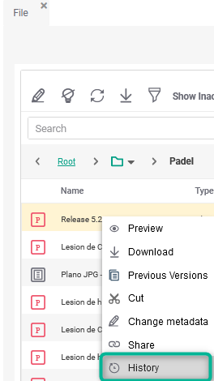

Revisar diseño (Firefox) se ve cortado el literal

Revisar: el nombre que aparece en el panel izquierdo (Marta), pero en el panel derecho pone (Ramón)

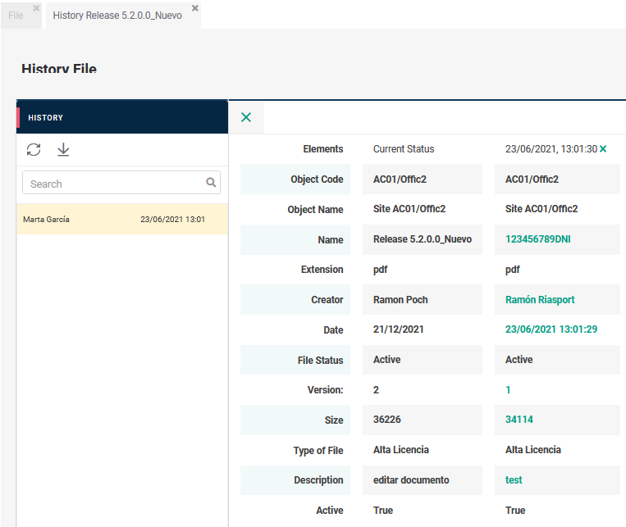

Se coge un documento nuevo:

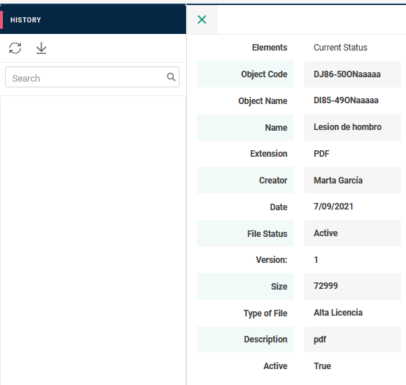

Se edita:

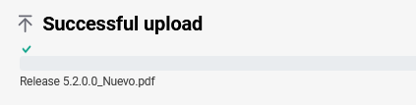

Se comprueba el histórico:

Revisar: Test 1: si ya tenía abierto la pestaña del histórico y se pulsa sobre el botón actualizar, aparece el registro anterior y al seleccionar, no consolida bien el panel derecho, ya que pone como actual el registro anterior.

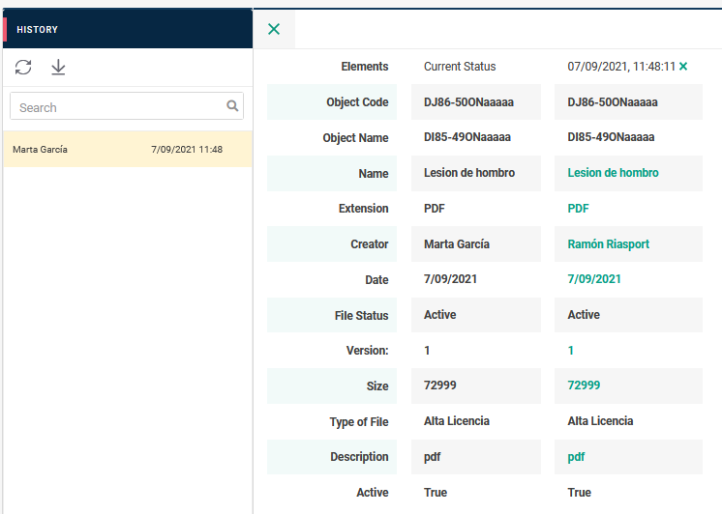

Revisar: Test 2: si se cierra la pestaña del histórico y se vuelve a abrir. El panel derecho, lo único que no consolida bien es el nombre del creador.

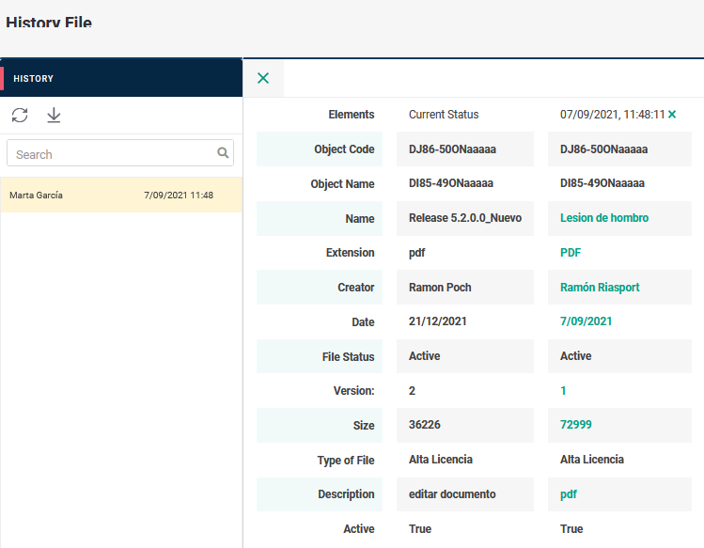

Página: **EmplazamientosCategoríasSitios**

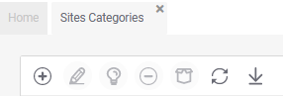

* Agregar

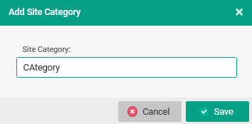

Consolidación en la grilla:

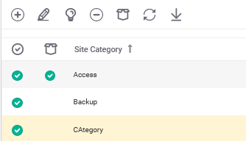

Comprobar duplicidad:

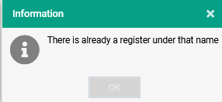

* Editar

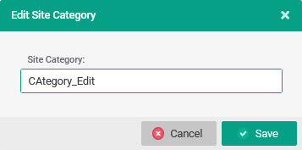

Consolidación en la grilla:

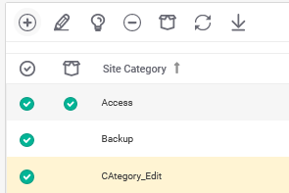

Comprobar duplicidad:



* Activar/Desactivar

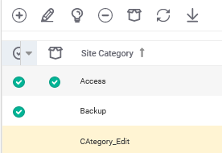

Se comprueba que no se puede desactivar un registro que está por defecto

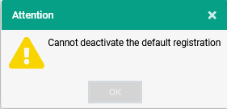

* Eliminar

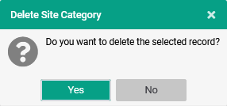

* Defecto

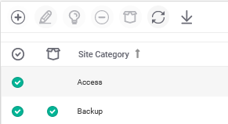

Si hay un registro desactivado y se pulsa sobre el botón Defecto, aparece el siguiente aviso:

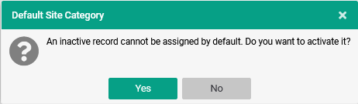

* Exportar

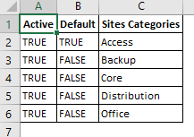

Página: **EmplazamientosTamaños**



* Agregar

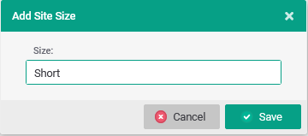

Consolidación en la grilla:

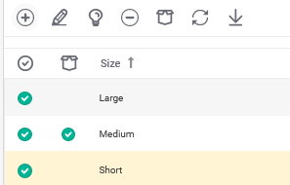

Comprobar duplicidad:

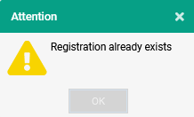

* Editar

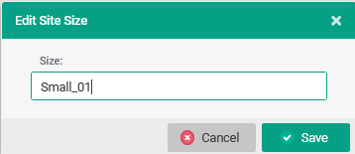

Consolidación en la grilla:

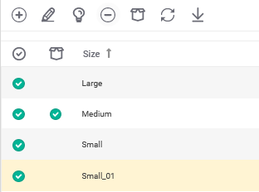

Comprobar duplicidad:



* Activar/Desactivar

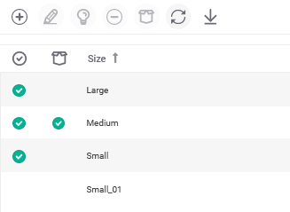

Se comprueba que si tiene un registro por defecto y se pulsa sobre el botón desactivar, aparece el siguiente aviso:

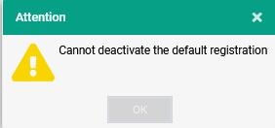

* Eliminar – ok

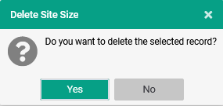

* Defecto

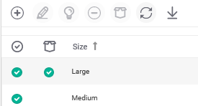

Si un registro está desactivado y se pulsa sobre el botón Defecto, aparecerá el siguiente aviso:

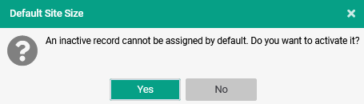

* Exportar

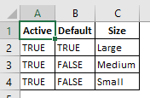

Página: **EmplazamientosTiposEdificios**

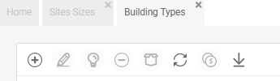

* Agregar

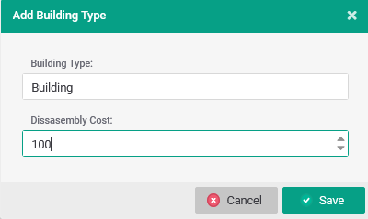

Consolidación en la grilla:

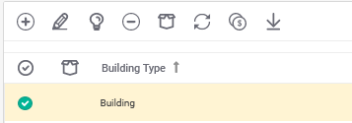

Comprobar duplicidad:



* Editar

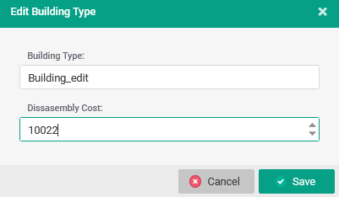

Consolidación en la grilla:

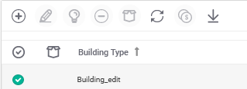

Comprobar duplicidad:



* Activar/Desactivar

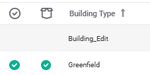

Se comprueba que si tiene un registro por defecto y se pulsa sobre el botón desactivar, aparece el siguiente aviso:



* Eliminar – ok

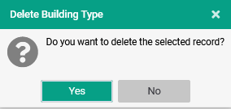

* Defecto

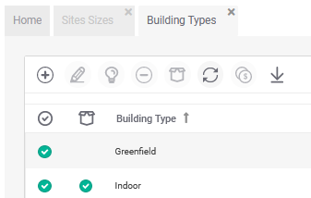

Si un registro está desactivado y se pulsa sobre el botón Defecto, aparecerá el siguiente aviso:

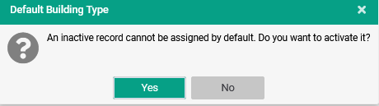

* Exportar

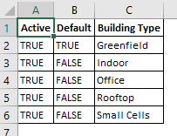

Página: **EmplazamientosTiposEstructuras**

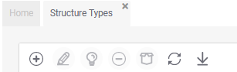

* Agregar

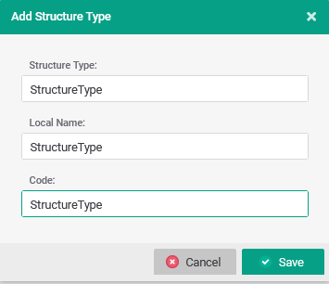

Consolidación en la grilla:



Comprobar duplicidad: Está comprobando la duplicidad por el nombre (Structure Type)



* Editar

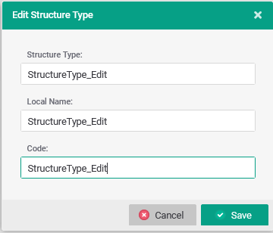

Consolidación en la grilla:



Comprobar duplicidad:



* Activar/Desactivar

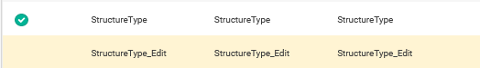

Si tenemos un registro por defecto y pulsamos sobre el botón Desactivar, aparecerá el siguiente aviso:

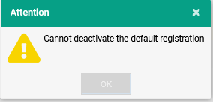

* Eliminar

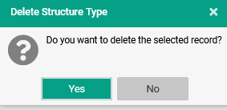

* Defecto

Si hay un registro desactivo y se pulsa sobre el botón Defecto, aparecerá el siguiente aviso:

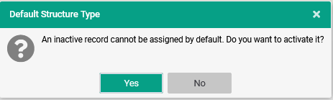

Consolidación:



* Exportar

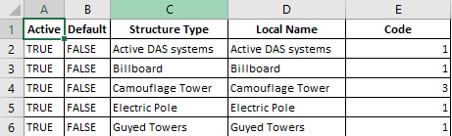

Página: **EntidadesTipos**

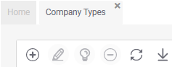

* Agregar

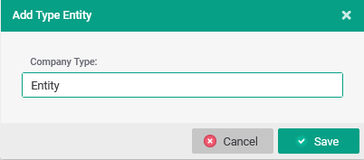

Consolidación en la grilla:

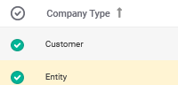

Comprobar duplicidad:

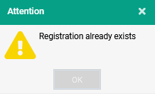

* Editar

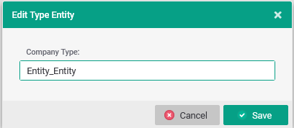

Consolidación en la grilla:

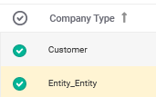

Comprobar duplicidad:



* Activar/Desactivar

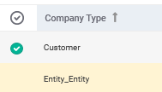

* Eliminar – ok

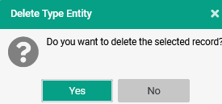

* Exportar

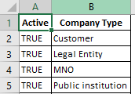

Página: **Operational Status**

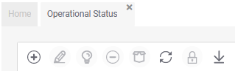

* Agregar

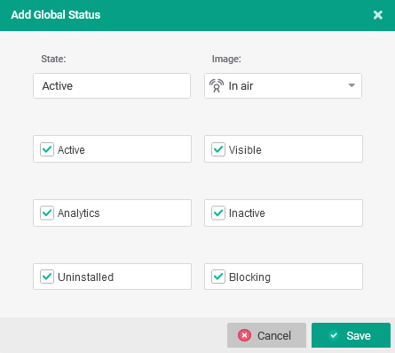

Consolidación en la grilla:

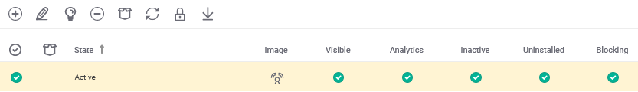

Comprobar duplicidad:

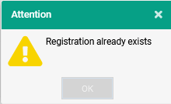

* Editar

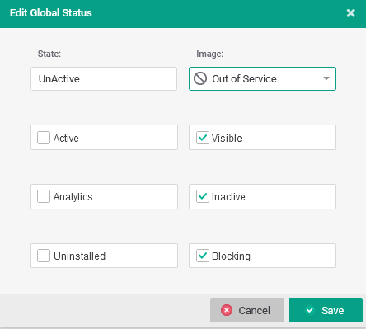

Consolidación en la grilla:

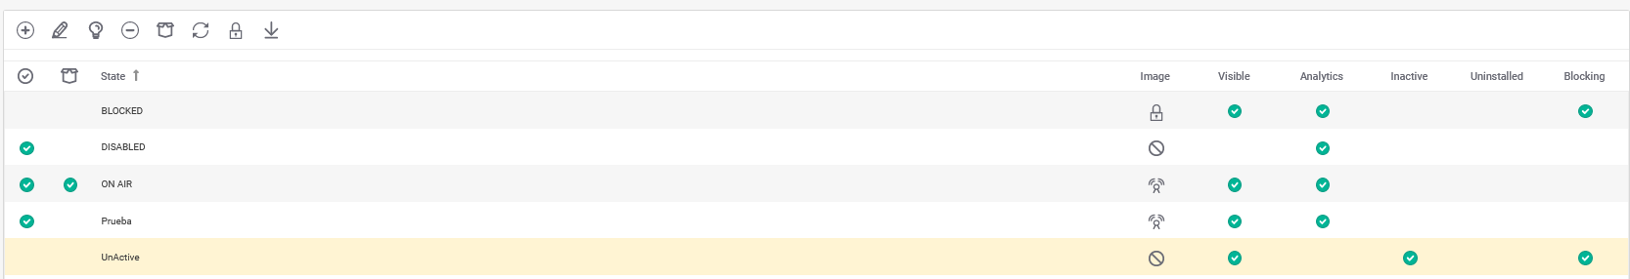

Comprobar duplicidad:



* Activar/Desactivar

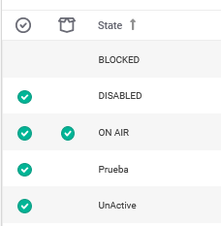

Si se desactiva un registro que está por defecto, aparecerá el siguiente aviso:

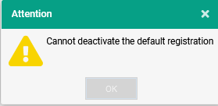

* Eliminar – ok

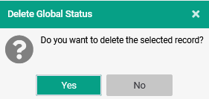

Si se desea eliminar un registro que está por defecto, aparecerá el siguiente avisto:

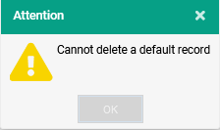

* Defecto

Si es un registro que está desactivo, aparecerá la siguiente pregunta:

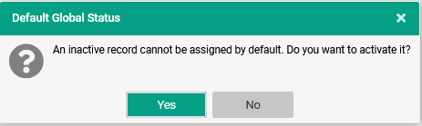

Consolidación

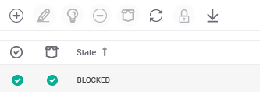

* Exportar

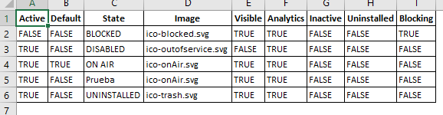

Página: **Product Catalog Unidades**

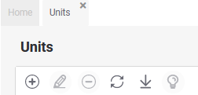

* Agregar

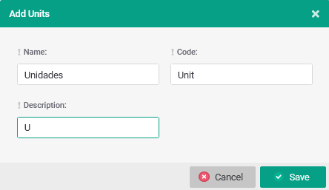

Consolidación en la grilla:

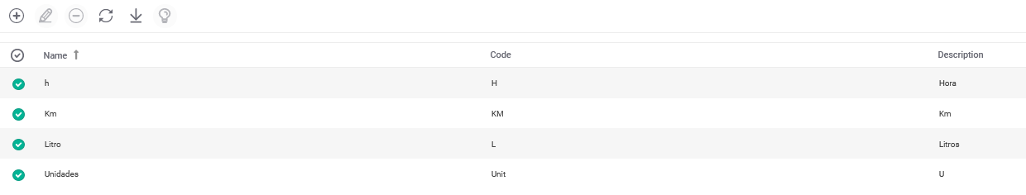

Comprobar duplicidad: por nombre y código

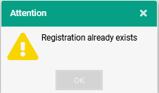

* Editar

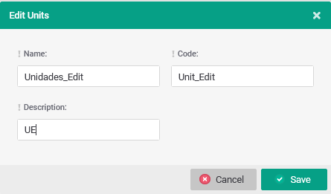

Consolidación en la grilla:

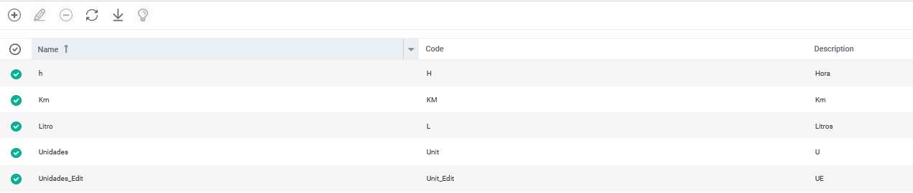

Comprobar duplicidad: por nombre y código



* Activar/Desactivar

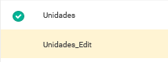

* Eliminar – ok

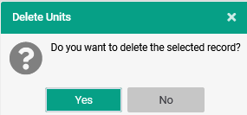

* Exportar

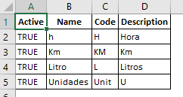

Página: **SAP Grupos Tesorerías**

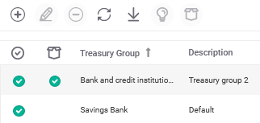

* Agregar

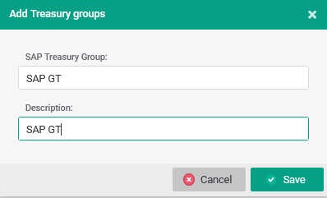

Consolidación en la grilla:

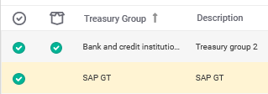

Comprobar duplicidad:

Revisar: no duplica, pero no aparece el aviso de que existe registro duplicado.

* Editar

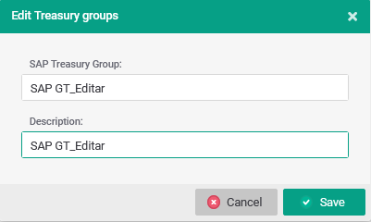

Consolidación en la grilla:

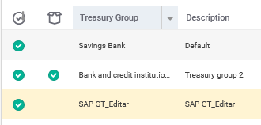

Comprobar duplicidad:

Revisar: no duplica, pero no aparece el aviso de que existe registro duplicado.

* Activar/Desactivar

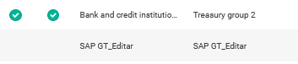

Si se desea desactivar un registro que está por defecto, aparecerá el siguiente aviso:

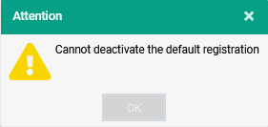

* Eliminar

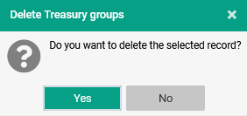

Si se desea desactivar un registro que está por defecto, aparecerá el siguiente aviso: 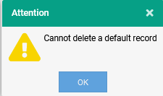

* Defecto

Si se desea poner por defecto un registro que está desactivado, aparecerá el siguiente aviso:

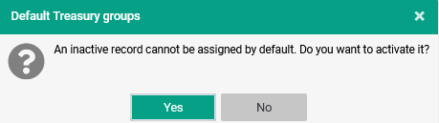

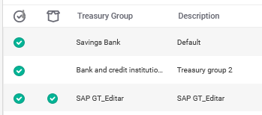

* Exportar

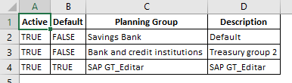

Página: Product Catalog **> Frecuencias**

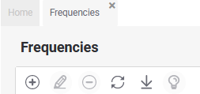

* Agregar

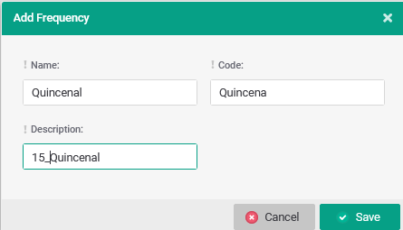

Consolidación en la grilla:

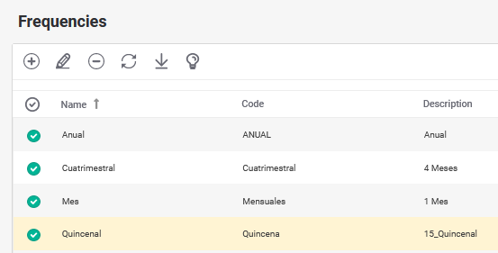

Comprobar duplicidad:

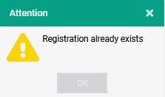

* Editar

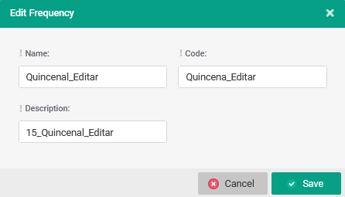

Consolidación en la grilla:

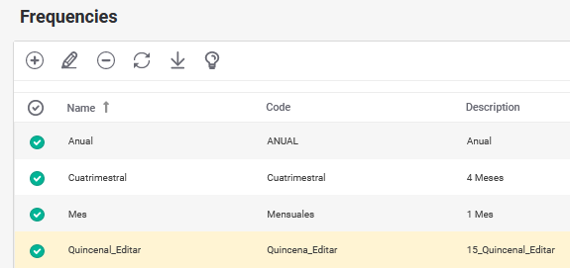

Comprobar duplicidad:



* Activar/Desactivar

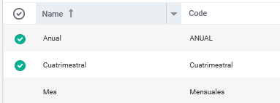

* Eliminar – ok

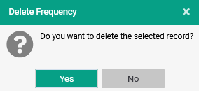

* Exportar

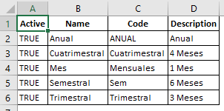

Página: **TiposContribuyentes**

<http://localhost:56506/ModGlobal/pages/TiposContribuyentes.aspx>



* Agregar

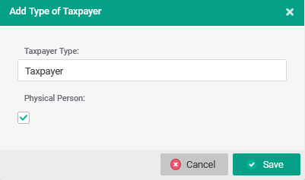

Consolidación en la grilla:

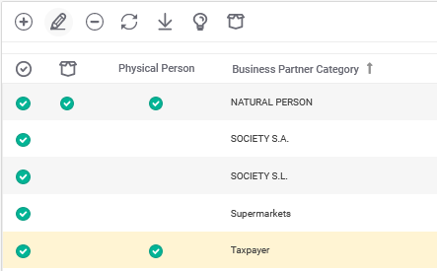

Comprobar duplicidad:

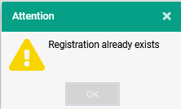

* Editar

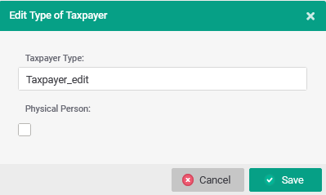

Consolidación en la grilla:

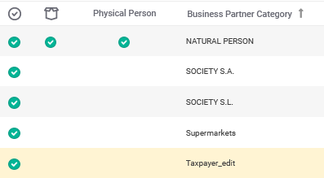

Comprobar duplicidad:



* Activar/Desactivar



Si se desea desactivar un registro que está por defecto, aparecerá el siguiente aviso:

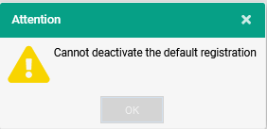

* Eliminar – ok

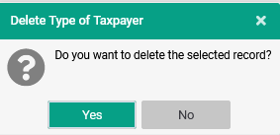

Si se desea elimina un registro que está por defecto, aparecerá el siguiente aviso:

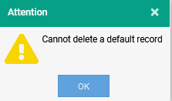

* Defecto

Si un registro está desactivado y se pulsa sobre el botón defecto, aparecerá el siguiente aviso.

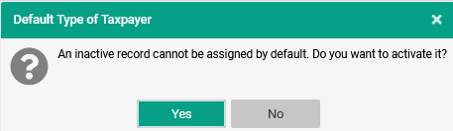



* Exportar

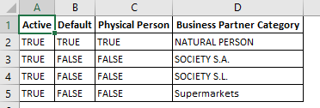

Página: **WorkFlows**

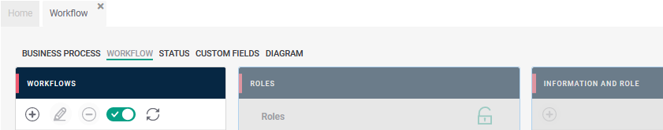

* Agregar

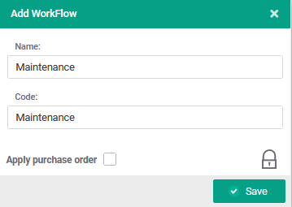

Consolidación en la grilla:

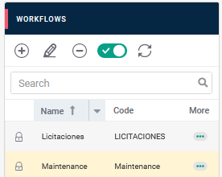

Comprobar duplicidad: comprobado por nombre y código



* Editar

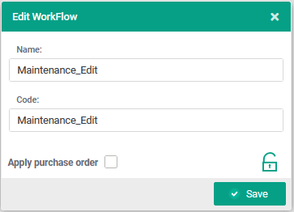

Consolidación en la grilla:

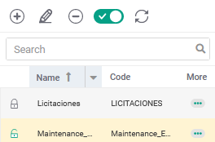

Comprobar duplicidad:



* Eliminar – ok

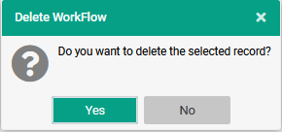

Página: **WorkFlowEstados**

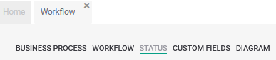

* Agregar

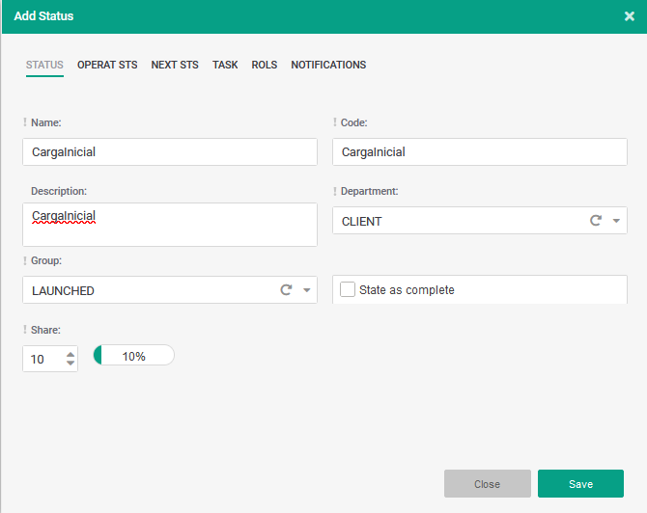

Consolidación en la grilla:



Comprobar duplicidad:



* Editar

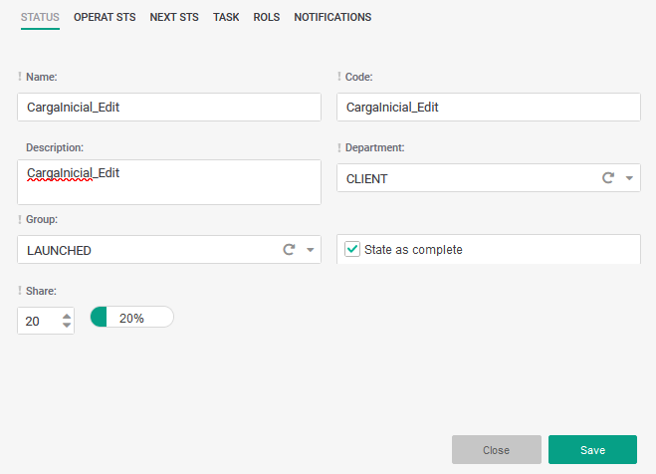

Consolidación en la grilla:



Comprobar duplicidad:

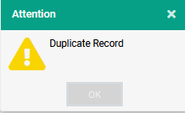

* Activar/Desactivar

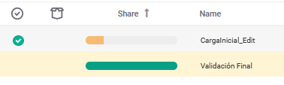

Si tienes un registro por defecto y lo quieres desactivar, aparece el siguiente aviso:

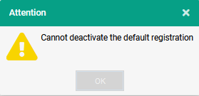

* Eliminar - ok

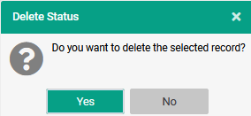

* Defecto

Si seleccionamos un registro desactivado y pulsamos sobre el botón Defecto, debe aparecer el siguiente aviso:

Revisar: no aparece ningún aviso y automáticamente lo active y pone por defecto.

* Exportar



Página: **Zonas**

* Agregar

Consolidación en la grilla:

Comprobar duplicidad:

* Editar

Consolidación en la grilla:

Comprobar duplicidad:

* Activar/Desactivar
* Eliminar
* Defecto
* Exportar

Página: **ProductCatalog Servicios Asignados**

Acceder a Global > ProductCatalog > Products Services > tab Catalogues > Agregar/Editar > tab Service.

* Agregar: al asignar un valor, automáticamente se pone el toogle a TRUE.

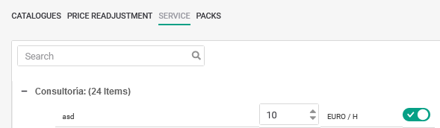

También se puede poner el toogle a True y el valor a 0

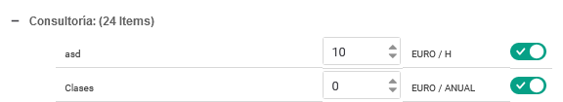

Consolidación en la grilla:

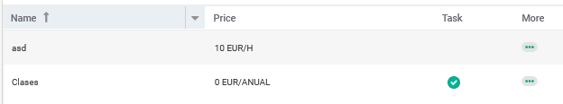

* Editar

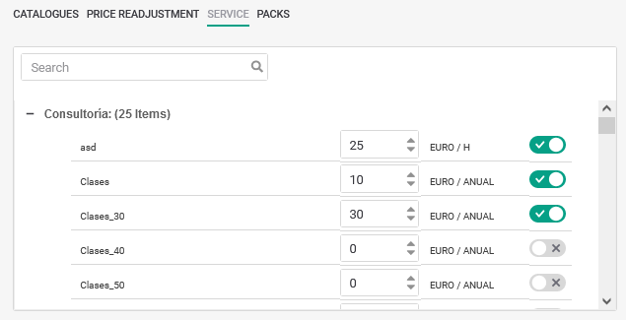

Consolidación:

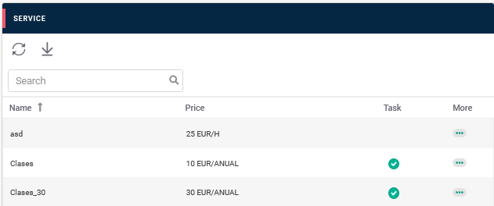

Exportar: Panel de servicios

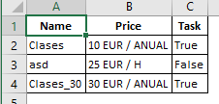

Exportar: Panel de Catálogos

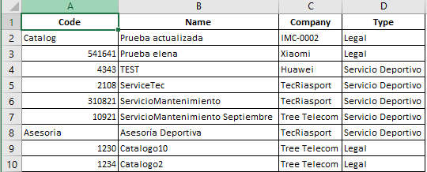

* Eliminar: ok

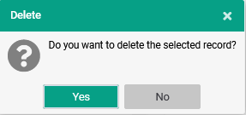

Si tiene registros asociados, aparecerá el siguiente aviso:

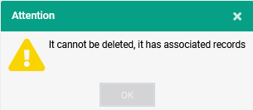

Página: **ProductCatalog Servicios Pack Asignados**

Acceder a Global > ProductCatalog > Products Services > tab Packs > Agregar/Editar > tab Service.

* Agregar: Activar el toogle a TRUE.

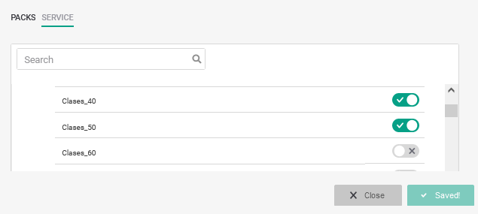

Consolidación en la grilla:

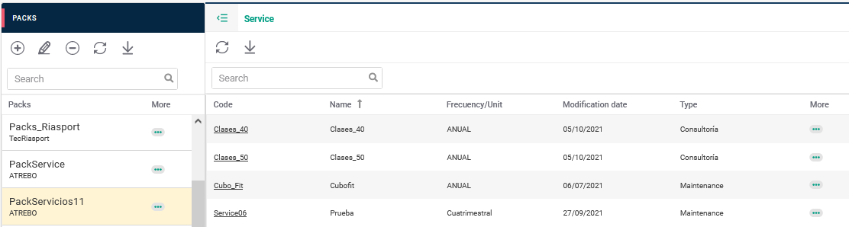

* Editar: cambiar los toggles de varios servicios

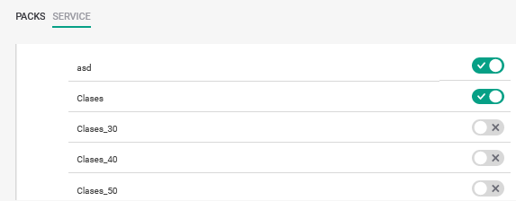

Consolidación:

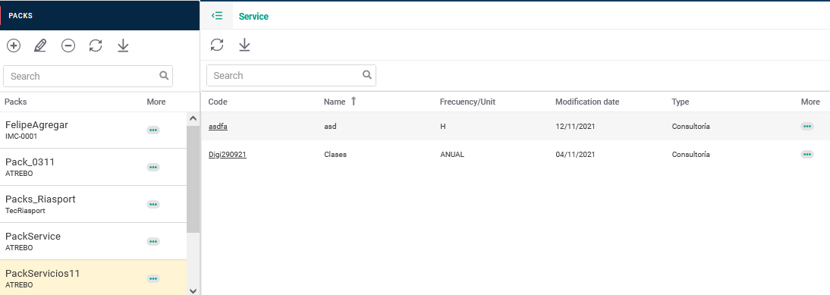

Exportar: Panel de servicios

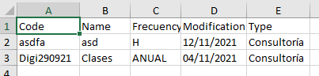

Página: **ProductCatalog Pack Asignados**

Acceder a Global > ProductCatalog > Products Services > tab Catalogues > Agregar/Editar > tab Packs.

* Agregar: al asignar un valor, automáticamente se pone el toogle a TRUE.

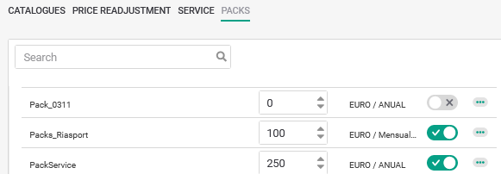

También se puede poner el toogle a True y el valor a 0

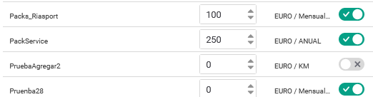

Revisar: el botón Save, está activado. Pero si se activa el toogle o se pone precio, se guarda automáticamente, debería no estar activo el botón de guardar no??

Consolidación en la grilla:

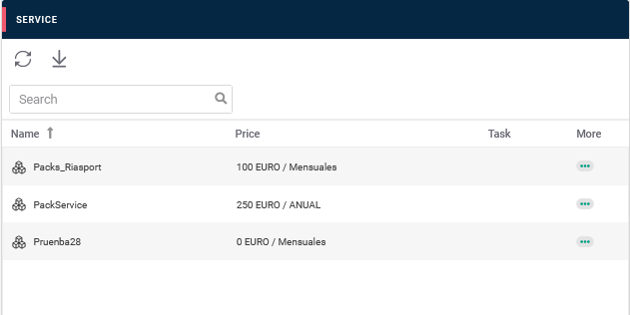

* Editar

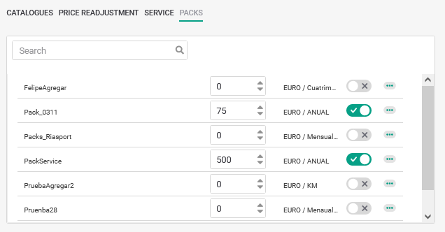

Consolidación:

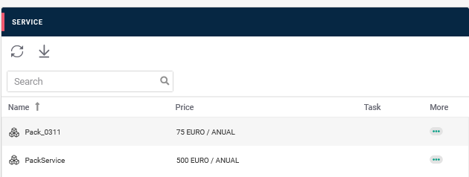

Exportar: Panel de servicios

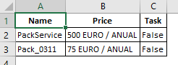

Página: **ReajustesPrecios**

Acceder a Global > ProductCatalog > Products Services > tab Catalogues > Agregar/Editar > tab PriceReadjustment.

* Agregar

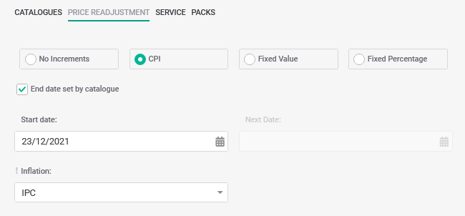

Consolidación:

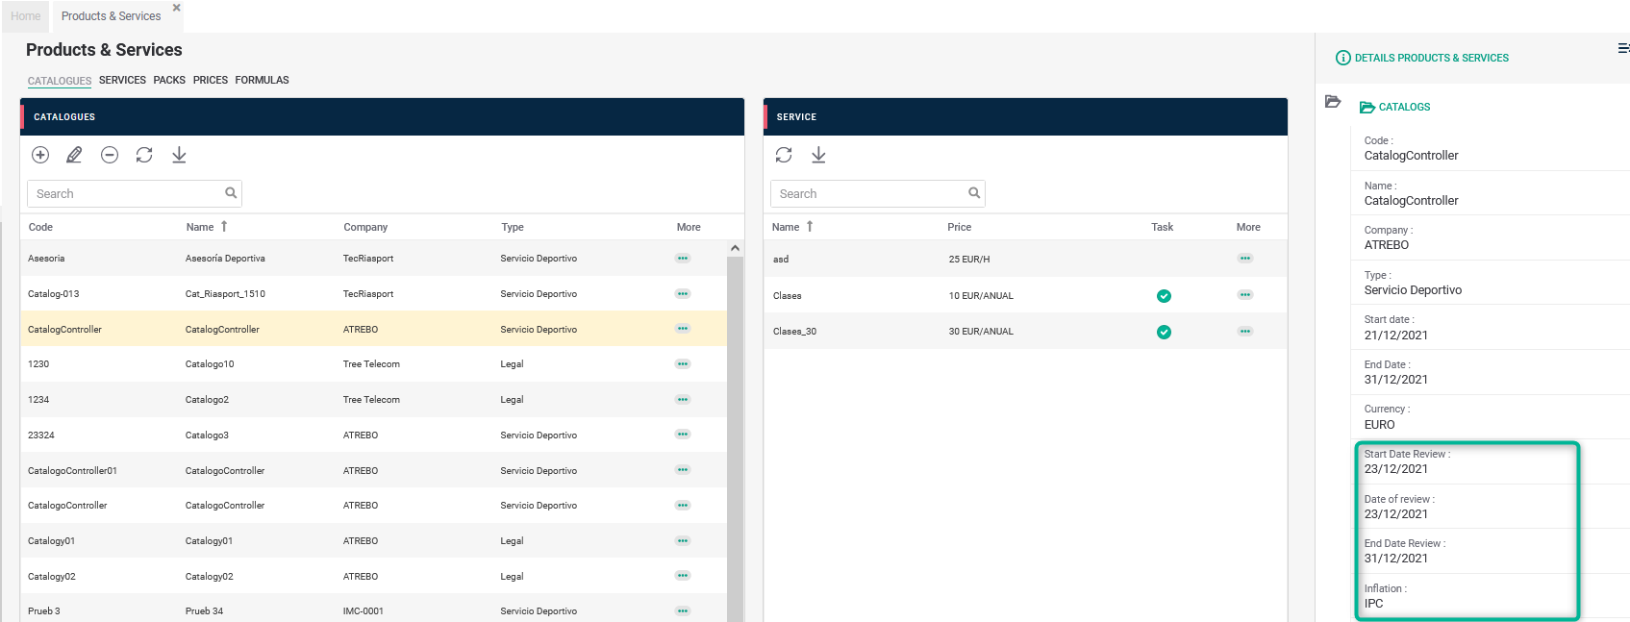

* Editar

Cambiar de CPI > Fix Value

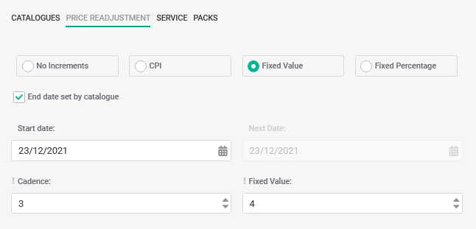

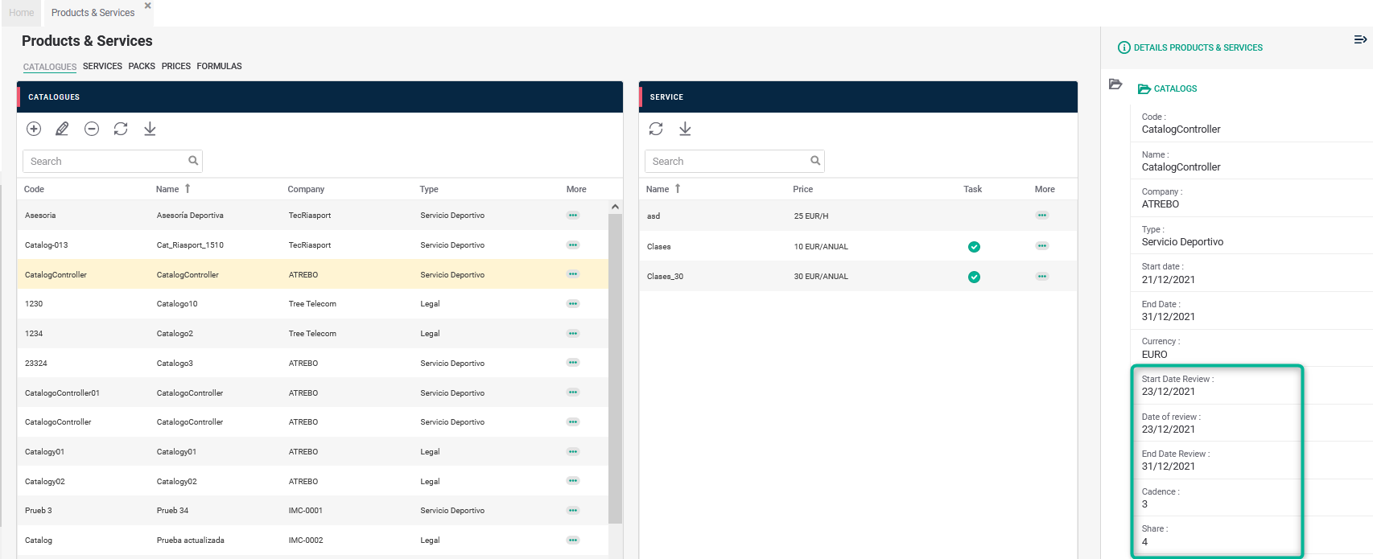

Revisar: en la imagen anterior: formulario pone “Fixed Value”, pero en el panel derecho pone Share… se puede unificar literales??

Cambiar de Fix Value > Fix Percentage

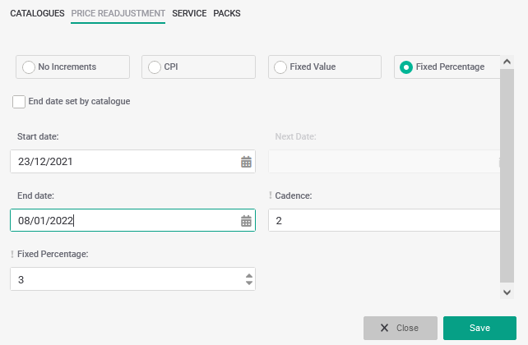

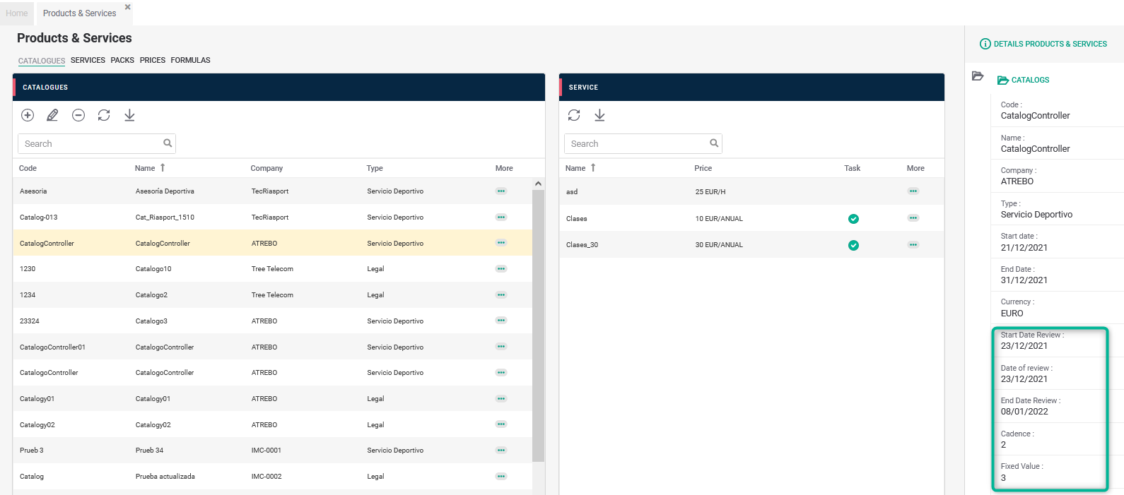

Revisar: en la imagen anterior: formulario pone “Fixed Percentage”, pero en el panel derecho pone “Fixed Value”… se puede unificar literales??

Revisar: al editar y cambiar de CPI a No Incremental, aparece el siguiente aviso:

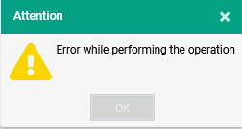

Página: **Clientes**

* Agregar

Consolidación en la grilla:

Comprobar duplicidad:

* Editar

Consolidación en la grilla:

Comprobar duplicidad:

* Activar/Desactivar
* Eliminar
* Defecto
* Exportar

Página: **Currencies** (**Monedas**)

Revisar: duda: el orden de esta página no consolida con el de otras páginas en la de monedas, está antes el de Activar y Defecto, que el de eliminar., Se puede homogeneizar el orden??

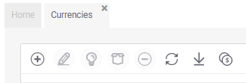

* Agregar

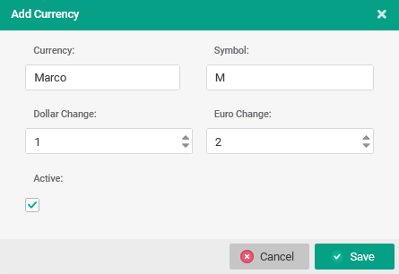

Consolidación en la grilla:

Revisar: mejora: respecto a los decimales, veo que hay muchos decimales, se puede limitar a 4 por ejemplo??

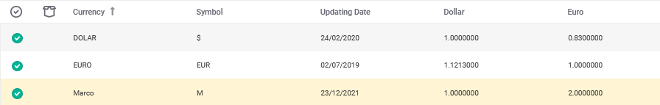

Comprobar duplicidad:

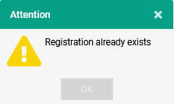

Revisar: si se agrega un registro que está duplicado, aparece el mensaje – ok

Problema encontrado que al cerrar el formulario, el grid se queda en blanco.

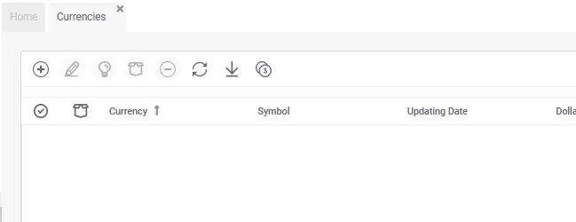

* Editar

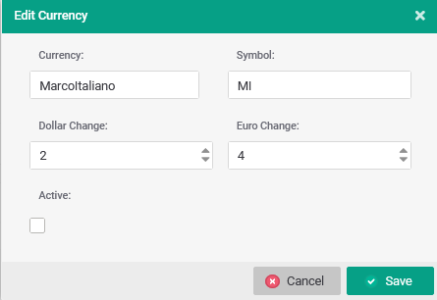

Consolidación en la grilla:

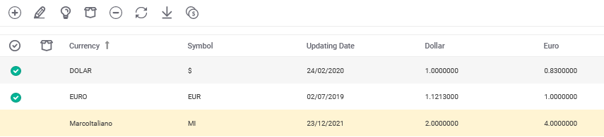

Comprobar duplicidad:

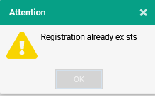

* Activar/Desactivar

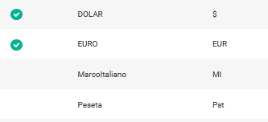

Si se desea desactivar un registro que está por defecto, aparecerá el siguiente aviso.

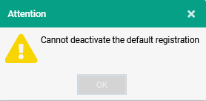

* Eliminar – ok

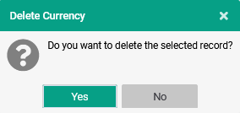

Si tiene registros asociados, aparecerá el siguiente aviso.

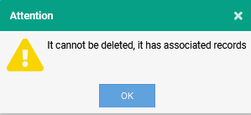

Si desea eliminar un registro que está por defecto, aparecerá el siguiente aviso:

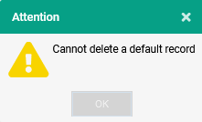

* Defecto

Si un registro está desactivado y se pulsa sobre el botón Defecto, aparecerá el siguiente aviso

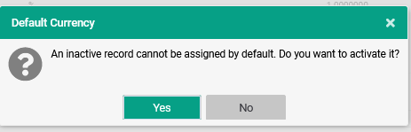

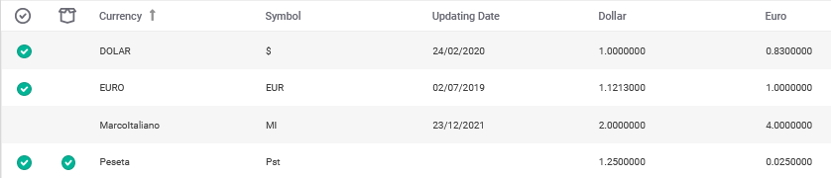

* Exportar

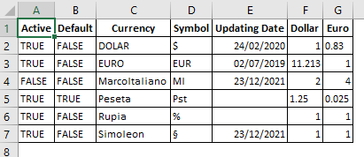

Página: **Zonas**

* Agregar

Consolidación en la grilla:

Comprobar duplicidad:

* Editar

Consolidación en la grilla:

Comprobar duplicidad:

* Activar/Desactivar
* Eliminar
* Defecto
* Exportar